6 класс пп.8-14
2017
1. Определите правильное утверждение:
- в Раннем средневековье на территории Беларуси славяне были подчинены балтами;
- у балтов значительно раньше, чем у славян, возникла государственность;
- радимичи были самым крупным восточнославянским союзом племен;
- главным городом кривичей на территории современной Беларуси был Полоцк.'

2. Определите правильное утверждение:
- славяне не принадлежали к индоевропейским народам;
- территория Беларуси в Раннем средневековье была заселена германцами;
- славяне находились на более высоком уровне общественного развития, чем балты;
- кривичи заселяли юг территории современной Беларуси.

3. Определите правильное утверждение:
- у восточных славян раньше, чем у балтов, возникли города и государственность;
- главным городом кривичей на территории современной Беларуси был Туров;
- в Раннем средневековье восточные славяне в отличие от балтов являлись христианами;
- в VI—VII вв. кривичи расселились на территории Беларуси в среднем течении Припяти.

4. Определите правильное утверждение:
- до IX в. балты не умели обрабатывать железо, дерево, камень;
- основными занятиями балтов были земледелие и животноводство;
- древние балты оставили после себя богатые письменные источники;
- в VII—IX вв. балты на территории Беларуси разделились на кривичей, дреговичей и радимичей.

5 Определите правильное утверждение:
- славяне принадлежат к индоевропейским народам;
- анты — это германские племена, воевавшие с восточными славянами;
- прародиной славян считается территория Восточной Беларуси;
- в Средние века славяне на территории Беларуси были подчинены восточными балтами.

6. Определите правильное утверждение:
- кривичи были самым немногочисленным восточнославянским союзом племен;
- первые письменные источники о славянах относятся к IX в.;
- в Раннем средневековье кривичи расселились на территории Беларуси в верховьях Днепра и Западной Двины;
- в Раннем средневековье восточные славяне в отличие от балтов являлись христианами.

7 Определите правильное утверждение:
- главным городом кривичей на территории современной Беларуси был Смоленск;
- кривичи расселились в верховьях Днепра и Западной Двины;
- в Раннем средневековье на территории современной Беларуси балты основали ряд городов;
- до заселения современных белорусских земель славяне не знали ремесла и земледелия.

8. Определите правильное утверждение:
- у балтов на территории Беларуси к приходу славян не было городов;
- племена литвы и ятвягов, проживавших на территории Беларуси, являлись восточными славянами;
- V в. балты не занимались торговлей и ремеслами;
- балты гораздо раньше, чем славяне, приняли христианство.

9. Определите правильное утверждение:
- балты не принадлежали к индоевропейским племенам;
- в Раннем средневековье балты не умели обрабатывать железо, дерево, камень;
- в V — конце IX в. восточные славяне и балты являлись язычниками;
- до прихода славян балты на территории Беларуси имели богатые города.

10. Определите правильное утверждение:
- у восточных славян раньше, чем у балтов, возникли города и государственность;
- славяне пришли на территорию Беларуси в Высоком средневековье;
- славяне, которые расселились на территории Беларуси, не смешивались с местным населением;
- балтов, которые в Средние века проживали на территории Беларуси, называли венедами.

2016
1.У восточных славян в Раннем средневековье отбор в дружину осуществлял(-о):
- совет старейшин;
- князь;
- вече;
- епископ.

2. В Средние века с помощью дружины свою власть среди населения укреплял(-о):
- совет старейшин;
- епископ;
- вече;
- князь.

3. Византийские историки первоначально называли славян:
- варяги;
- скифы;
- норманны;
- венеды.

4 Важным шагом на пути к образованию государственности у восточных славян было появление:
- родовой общины;
- княжеской дружины;
- язычества;
- присваивающего хозяйства.

5. С целью обороны от врагов восточные славяне в Раннем средневековье строили:
- капища;
- городища;
- посады;
- курганы.

6. Раннем средневековье военное ополчение собиралось с целью:
- военных походов;
- рассмотрения судебных дел;
- избрания князя;
- строительства городов.

7.Определите фактор, который ускорил создание государственности у восточных славян:
- отсутствие имущественного неравенства;
- внешняя опасность;
- языческие верования;
- появление родовой общины.

8. Своеобразие племенам восточных славян на территории Беларуси придало взаимодействие с:
- хазарами;
- печенегами;
- балтами;
- тюрками.

9. Распределением военной добычи у восточных славян в Раннем средневековье занимался(-ось):
- епископ;
- магистрат;
- вече;
- князь.

10. В Раннем средневековье у восточных славян право принимать участие в вече имели:
- только знатные члены племени;
- все члены племени;
- свободные мужчины, способные носить оружие;
- только княжеские дружинники.

АЗ. Гомель являлся наиболее значимым городом в землях:
- кривичей; 3) полян;
- дреговичей; 4) радимичей.

А2. Колонизация — это:
- торжественная церемония провозглашения руководителя государства королем;
- распад крупных государств на более мелкие;
- возникновение имущественного неравенства среди людей;
- процесс освоения и заселения новых земель.

2014

1. Запишите цифру, которой на картосхеме обозначена примерная территория расселения радимичей.
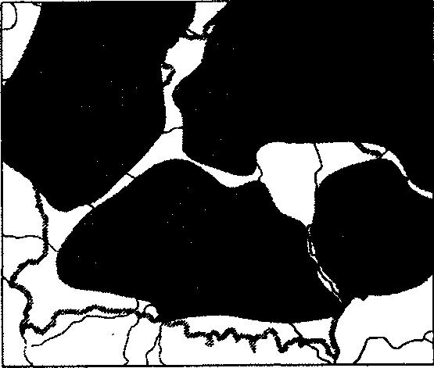
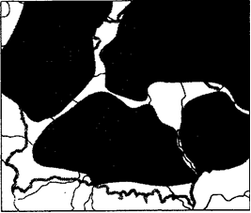
2.Запишите цифру, которой на картосхеме обозначена примерная территория расселения дреговичей.
3.Запишите цифру, которой на картосхеме обозначена примерная территория расселения кривичей.
4.Запишите цифру, которой на картосхеме обозначено одно из направлений заселения древними славянами территории Беларуси.
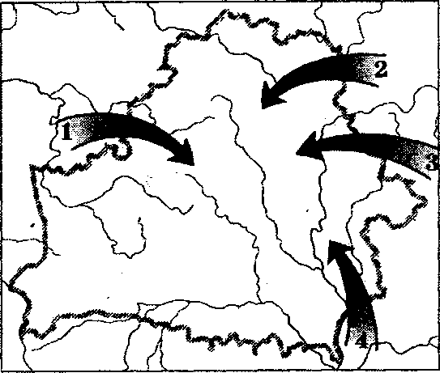
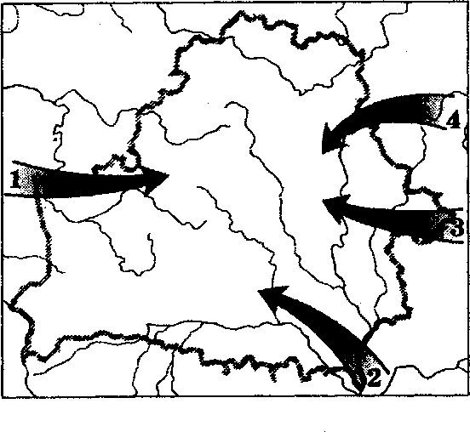

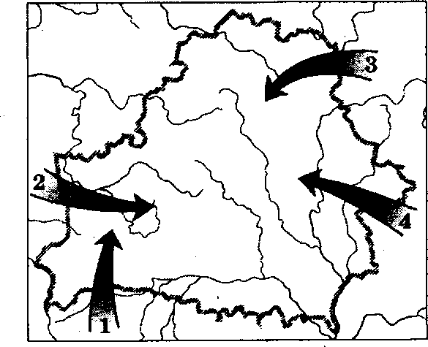
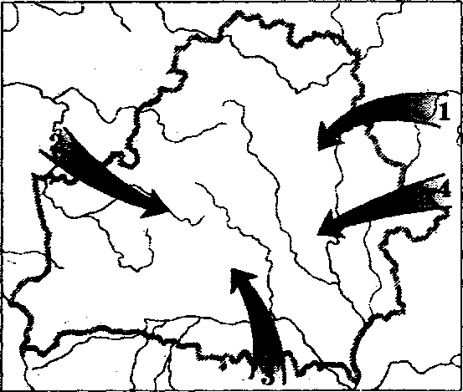

5.Запишите цифру, которой на картосхеме обозначено направление поступления на белорусские земли меди и олова в бронзовом веке.
